BACCALAURÉAT GÉNÉRAL

Épreuve pratique de l’enseignement de spécialité physique-chimie Évaluation des Compétences Expérimentales

Cette situation d’évaluation fait partie de la banque nationale.
ÉNONCÉ DESTINÉ AU CANDIDAT

NOM : | Prénom :
Centre d’examen : | n° d’inscription :

Cette situation d’évaluation comporte cinq pages sur lesquelles le candidat doit consigner ses réponses. Le candidat doit restituer ce document avant de sortir de la salle d'examen.

Le candidat doit agir en autonomie et faire preuve d’initiative tout au long de l’épreuve.
En cas de difficulté, le candidat peut solliciter l’examinateur afin de lui permettre de continuer la tâche. L’examinateur peut intervenir à tout moment, s’il le juge utile.
L’usage de calculatrice avec mode examen actif est autorisé. L’usage de calculatrice sans mémoire « type collège » est autorisé.

CONTEXTE DE LA SITUATION D’ÉVALUATION

L’aquaculture ou pisciculture, activité qui consiste à élever des poissons dans des bassins, pose un problème environnemental. En effet, l’eau est polluée par les déjections des poissons et celles-ci contiennent de l’ammoniac NH3. Ainsi, la teneur en ammoniac doit être suivie de façon constante. Pour ce faire, il est possible de réaliser un titrage en présence d’un indicateur coloré.

Le but de cette épreuve est de déterminer quel indicateur coloré peut convenir lors du titrage d’une solution d’ammoniaque par une solution d’acide fort.

INFORMATIONS MISES À DISPOSITION DU CANDIDAT

Indicateur coloré

Un indicateur coloré acido-basique est un couple acide / base pour lequel la forme acide et la forme basique ont des teintes différentes en solution. Dans certains cas, on peut utiliser un indicateur coloré pour repérer l’équivalence d’un titrage.

L’indicateur coloré doit être judicieusement choisi, selon le titrage réalisé, afin de repérer correctement l’équivalence.

Diagramme de distribution d’un indicateur coloré

Le diagramme de distribution d’un indicateur coloré représente l’évolution du pourcentage de sa forme acide notée HInd et celle du pourcentage de sa forme basique notée Ind– en fonction du pH de la solution dans laquelle il est dissous. Par exemple, pour le bleu de bromothymol (BBT), on obtient le diagramme de distribution suivant :
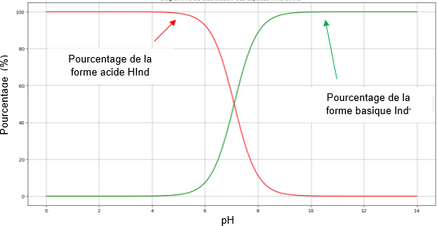
La zone de virage est la plage de pH pour laquelle aucune des formes acide et basique n’est suffisamment majoritaire, ce qui se traduit par une superposition de leurs teintes.
Il s’agit de l’ensemble des valeurs de pH pour lesquelles : 0,10 < % ^{Ind} < 10

-
% HInd

Spectres d’absorption des formes acide et basique du vert de bromocrésol

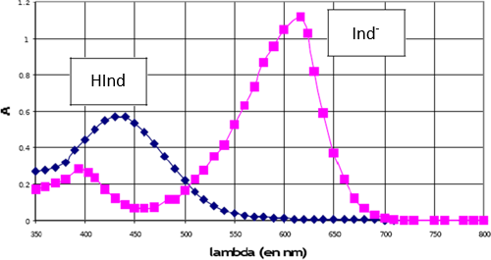

HInd : notation de la forme acide du vert de bromocrésol Ind⁻ : notation de la forme basique du vert de bromocrésol

Préparation de solutions de vert de bromocrésol à différents pH

Pour préparer des solutions Si de vert de bromocrésol à différents pH, on peut utiliser le protocole suivant :
- Prélever 20,0 mL de solution de Britton-Robinson^{(*)} à l’aide d’une pipette jaugée et les verser dans un bécher.
- Ajouter un volume Vi de solution d’hydroxyde de sodium de concentration 1,00×10^{–1} mol·L^{–1} à l’aide d’une pipette jaugée.
- Agiter.
- Prélever 20,0 mL du mélange précédent et le verser dans un nouveau bécher.
- Ajouter 2,0 mL de solution de vert de bromocrésol.
- Agiter.

Solution Si | S 1 | S 2 | S 3 | S 4 | S 5 | S 6 | S 7 | S 8 | S 9 | S 10 | S 11
Volume Vi de solution d’hydroxyde de sodium ajouté (en mL) | 0,0 | 2,0 | 2,5 | 3,0 | 3,5 | 4,0 | 4,5 | 5,0 | 5,5 | 6,5 | 8,0
(*) La solution de Britton-Robinson est une solution qui a la particularité d’avoir un pH qui varie linéairement en fonction du volume de solution d’hydroxyde de sodium qu’on y ajoute.

Pourcentages de la forme acide et de la forme basique dans une solution de vert de bromocrésol
On appelle A, l’absorbance de la solution mesurée en utilisant une longueur d’onde λ où seule la forme basique Ind⁻ absorbe.
Le pourcentage % Ind– de la forme basique dans la solution peut être relié à l’absorbance par la relation :
%Ind⁻ = 100 × ^{A}

Amax
Le pourcentage % HInd de la forme acide dans la solution peut être relié à l’absorbance par la relation :
A
%HInd = 100 × (1- )

A
max
Amax, est l’absorbance, à la même longueur d’onde λ, d’une solution dans laquelle le vert de bromocrésol existe uniquement sous sa forme basique Ind–. (C’est le cas de la solution S 11)

Titrage pH-métrique d’une solution d’ammoniaque par une solution d’acide fort
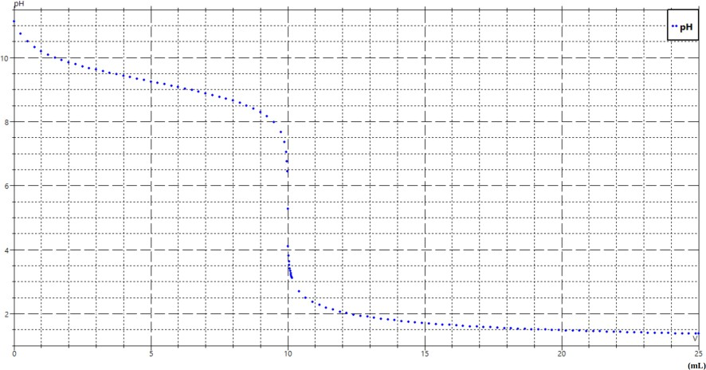
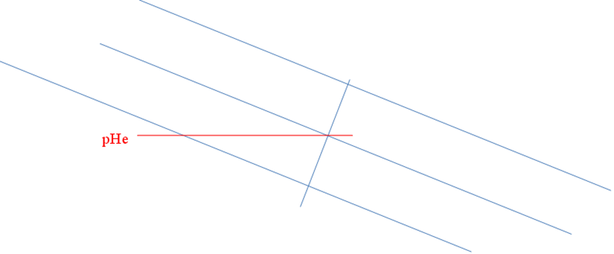
On obtient par simulation la courbe de titrage d’une solution ammoniac par une solution d’acide chlorhydrique :

Titrage de 10,0 mL de solution d’ammoniaque de concentration 0,10 mol·L^{–1} par une solution d’acide chlorhydrique de concentration 0,10 mol·L^{–1}.

Remarque : Une solution d’ammoniaque est une solution aqueuse d’ammoniac NH3 intervenant dans le couple acide faible-base faible NH4⁺ / NH3.

Données utiles
L’hélianthine est un indicateur coloré. À 25 °C, la valeur de son pKA est 3,4.

TRAVAIL À EFFECTUER

- Étude d’une solution de vert de bromocrésol (20 minutes conseillées)
À l’aide du matériel mis à disposition, préparer la solution S 8 de vert de bromocrésol. On souhaite mesurer l’absorbance de la solution S 8.
Quelle longueur d’onde peut-on choisir pour que seule la forme basique Ind– absorbe ?
D’après le spectre fourni, on peut choisir une longueur d’onde de 𝝀 = 𝟔𝟐𝟎 𝒏𝒎. En effet c’est à cette longueur d’onde que l’absorption de la forme basique du vert de bromocrésol est maximale.

APPEL n°1
🖐 | Appeler le professeur pour lui présenter la valeur choisie ou en cas de difficulté | 🖐

Faire le blanc avec de la solution de Britton-Robinson.

Mesurer l’absorbance et le pH de la solution S8 de vert de bromocrésol.
Attention !: ne pas oublier de calibrer avec eau distillée
https://www.youtube.com/watch?v=se-Dq8aF0x

Pour pH : avec un pH mètre, mais pas sure si c expérimental ou par calcul qu’il faut trv.

- Diagramme de distribution du vert de bromocrésol (20 minutes conseillées)

Dans le tableau ci-dessous, ajouter les valeurs d’absorbance A et de pH de la solution S 8 de vert de bromocrésol.

🡪 Toutes les valeurs sont données sauf S8 qu’on devra mesurer.

À l’aide d’un logiciel tableur-grapheur, tracer le diagramme de distribution du vert de bromocrésol.
Ca doit ressembler à ça :

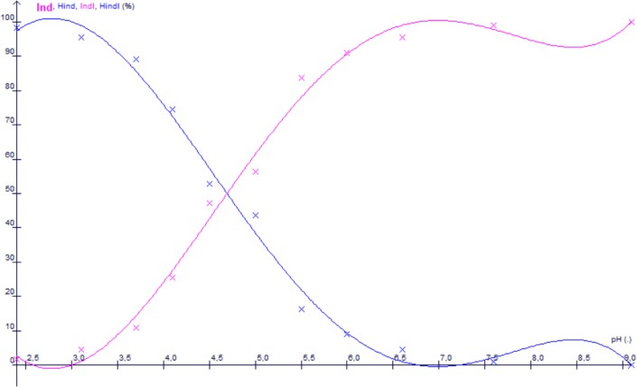

APPEL n°2
🖐 | Appeler le professeur pour lui présenter le diagramme de distribution ou en cas de difficulté | 🖐

- Choix de l’indicateur coloré (20 minutes conseillées)

On souhaite faire le titrage colorimétrique d’une solution d’ammoniaque de concentration voisine de 0,10 mol·L^{–1} par une solution d’acide chlorhydrique de concentration 0,10 mol·L^{–1}.

Trois indicateurs colorés sont mis à disposition : l’hélianthine, le vert de bromocrésol et le bleu de bromothymol. Il s’agit maintenant de déterminer lequel de ces indicateurs colorés peut convenir pour le titrage de l’ammoniaque.

  - Dans le programme Python fourni, quelle la fonction de la ligne 4 du programme Python ?
Elle permet d’entrer la valeur du pKa quand l’algorithme tourne. Cette valeur est ensuite transformée en flottant (nombre réel).

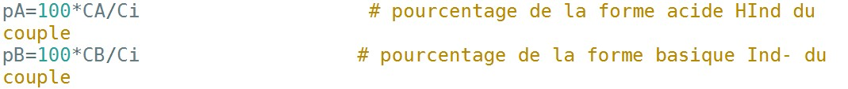
  - Compléter les lignes 10 et 11 du programme à l’aide des commentaires.

APPEL n°3
🖐 | Appeler le professeur pour lui présenter les lignes complétées ou en cas de difficulté | 🖐

Exécuter le programme Python afin d’afficher le diagramme de distribution de l’hélianthine. La concentration globale de l’hélianthine est Ci = 2,1×10^{–5} mol·L^{–1}.
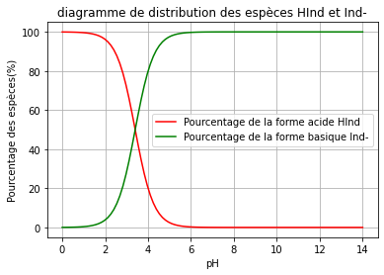

  - Conclure sur l’indicateur coloré qu’il faudrait choisir pour repérer l’équivalence d’un titrage colorimétrique de la solution d’ammoniaque par la solution d’acide chlorhydrique.

Graphiquement, on voit que :

Pour le BBT : zone de virage = 6-7,6 et pKa = 7,2

Pour le VDB : zone de virage = 4-6,2 et pKa = 4,7

Pour l’hélianthine : zone de virage = 3 – 4,6 et pKa = 3,5

Or d’après la courbe du titrage ph-métrique fournit, on voit que le pH à l’équivalence est de 5,25. Comme la zone de virage de l’indicateur coloré doit contenir le pH à l’équivalence, on en conclut qu’il faut choisir le vert de bromocrésol.

Défaire le montage et ranger la paillasse avant de quitter la salle.

